**接口代码生成器设计**

历史记录

|  |  |  |  |
| --- | --- | --- | --- |
| **版本号** | **制定人** | **说明** | **日期** |
|  |  |  |  |
|  |  |  |  |
|  |  |  |  |
|  |  |  |  |

# 目的

* 接口文档很重要
* 接口经常会修改
* 接口测试很重要
* 有了代码生成器，文档和接口代码实现同步，测试也比较方便

# 工作流程

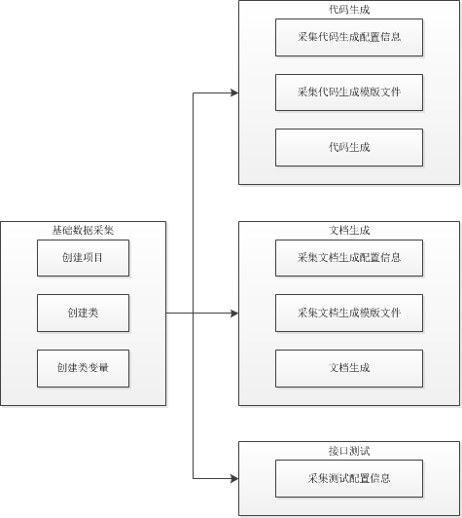

# 用例图

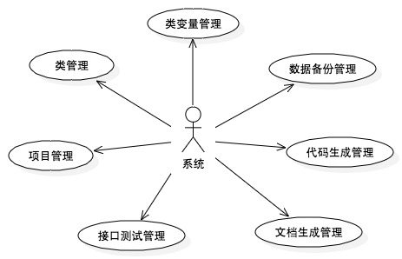

# 项目（工程）管理

项目管理只负责构建项目，不考虑代码生成等，这是因为代码生成有很多生成时选项，如：代码目标路径（每个人在生成时的目标路径未必一致 ）等，部分生成还是全部生成，这些还是比较适合在生成时进行选择。

暂不考虑的需求：

* 一个项目引用（依赖）另一个项目

# 类管理

类数据包括：基础信息、测试信息

* 代码生成时才考虑类对应的模板文件
* 文档生成时才考虑文档的模板文件

# 类变量管理

类变量数据包括：基础信息、测试信息

# 附加功能

* 检查是否存在没有被任何其它类引用过的公共类